Open WebUI 知識庫自動排程
資訊綜整與 PDF 下載流程說明
以本地 TXT 知識庫、Automation 與代理人多輪檢索建立低程式碼日常報告流程

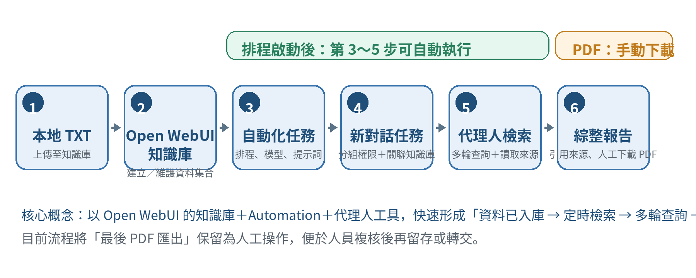
實機流程整理｜2026 年 8 月

一、流程定位與目的
本流程的目標，是在不另外開發完整代理人平台的前提下，利用 Open WebUI 既有的知識庫、分組權限、自動化排程與代理人工具，快速完成「資料入庫 → 定時啟動 → 多輪檢索 → 綜整報告 → 來源追溯 → PDF 匯出」的工作鏈。
核心特色 排程開始後，Open WebUI 可自動建立新對話、讓模型依提示詞使用知識庫工具進行多輪查詢並產出報告；目前最後的 PDF 匯出仍由人員在對話頁面手動操作，保留人工複核關卡。

環節 | 主要元件 | 執行方式 | 說明
資料準備 | Open WebUI Knowledge | 人工／批次匯入 | 將本地 TXT 文件上傳並建立知識庫。
任務啟動 | Open WebUI Automation | 自動 | 依排程自動建立新對話任務。
資料檢索 | Agent + Knowledge tools | 自動 | 依任務要項產生關鍵字、必要時重複查詢並讀取來源。
報告產製 | Qwen3.8 等本地模型 | 自動 | 依提示詞彙整資料並保留引用來源。
來源核對 | 對話引用連結 | 人工按需 | 點擊引用即可在對話框查看原始文件內容。
PDF 匯出 | 對話下載功能 | 人工 | 在對話選單直接下載 PDF。
表 1 現行流程的自動化與人工操作邊界

二、步驟 1：上傳本地 TXT，建立 Open WebUI 知識庫
首先將已蒐集、清理完成的本地 TXT 文件上傳至 Open WebUI 的 Knowledge（知識庫）。知識庫可依主題、任務或資料來源分開建立，讓後續自動化任務只檢索與該任務相關的資料集合。
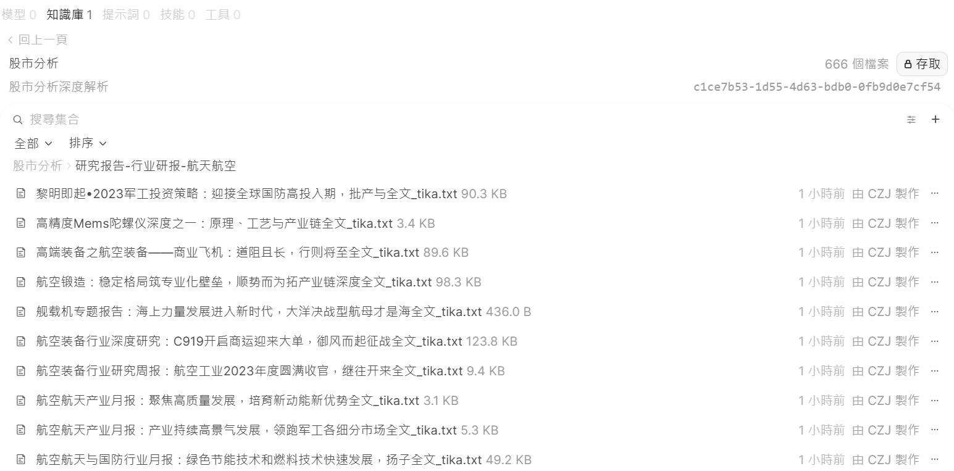
圖 2 實機知識庫畫面：範例「股市分析」知識庫中已收納大量航天航空產業研究報告 TXT。

建議做法
- 文件在入庫前先完成基本清洗：移除純導航文字、重複頁尾、亂碼與無意義片段，避免污染檢索結果。
- 檔名盡量保留「來源／日期／標題」等可辨識資訊；引用顯示時，使用者可以快速判斷資料背景。
- 同一業務可依資訊蒐集要項拆成不同 Knowledge，或由分組／Folder 關聯不同 Knowledge，以降低跨任務誤取資料。
- 若資料持續新增，應建立固定的入庫作業規則，避免排程報告永遠只看到舊資料。
實務重點 Automation 只負責「何時執行與如何查」，知識庫中有沒有最新資料仍取決於前端蒐集／匯入作業。若每日都要產出最新情資，必須確保 TXT 能定期更新。

三、步驟 2：設定 Open WebUI 自動化任務
由使用者選單進入「自動化」，新增定期執行的任務。自動化任務可指定模型、排程、分組與提示詞，成為固定的資訊綜整工作。
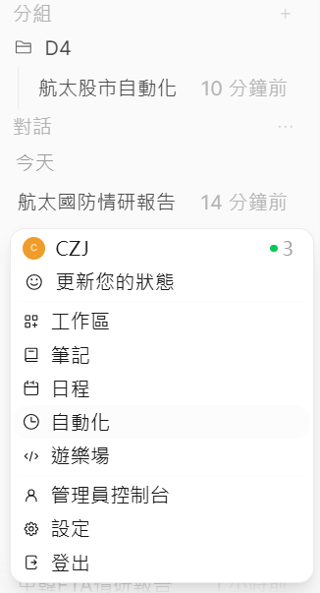 | 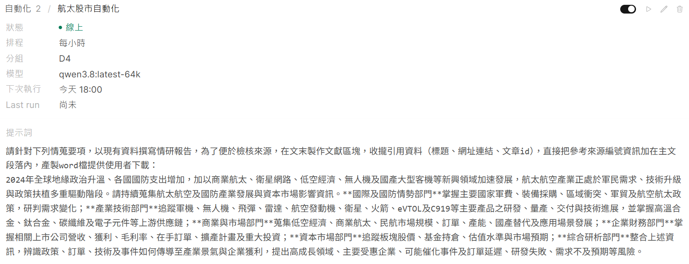
圖 3-1 由使用者選單進入「自動化」。 | 圖 3-2 Automation 任務可設定狀態、排程、分組、模型與提示詞。

提示詞應至少包含四類內容
1. 任務範圍：要追蹤哪些產業、事件、議題或部門面向。
2. 資料使用規則：要求模型以 Knowledge 為主要資料來源，不足時自行更換關鍵字、多輪查詢。
3. 報告格式：指定摘要、主題分節、重要公司／事件、風險與觀察重點等固定章節。
4. 引用規則：要求文中保留可點擊來源，必要時附文件標題、來源連結或文件 ID，便於核查。
範例設定 實測畫面中，Automation 以 qwen3.8:latest-64k 為模型、採每小時排程並掛在 D4 分組；正式上線時可改成「每日固定時段」或其他符合需求的週期。

四、步驟 3：排程啟動後，自動建立新對話任務
到達排程時間後，Open WebUI 會自動建立一個新的對話執行任務。對話可以放入指定分組；分組可設定可閱讀者權限，並可關聯對應的 Knowledge。
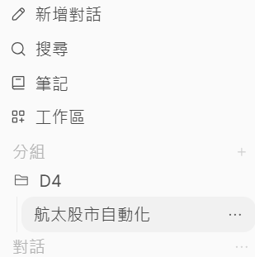
圖 4 分組 D4 下可看到自動產生的「航太股市自動化」對話；分組可作為人員閱讀與管理邊界。
設定項 | 用途 | 管理意義
分組（Group） | 放置自動化產生的對話 | 可控制哪些人員可以閱讀結果。
關聯 Knowledge | 限定可檢索的資料集合 | 避免代理人讀到不相干或不應存取的內容。
模型 | 執行分析與工具呼叫 | 建議選擇工具呼叫能力穩定且上下文足夠的模型。
Prompt | 定義任務與輸出規格 | 決定查詢策略、報告章節、引用方式與核查要求。
表 2 排程對話的主要治理設定
權限原則 若不同需求單位的蒐集要項與資料敏感度不同，建議「分組、Knowledge、Automation」一一對應或至少清楚分層，避免單一自動化任務跨讀不應存取的知識庫。

五、步驟 4：代理人自動設定關鍵字，對知識庫進行多輪查詢
Automation 建立對話後，模型可透過 Open WebUI 的 Knowledge 工具執行代理式檢索。實測流程中，模型先盤點知識庫，再針對不同議題產生多組關鍵字，呼叫 query/search/view 類工具，並在需要時讀取多份來源。
在正式檢索前，代理人會先依提示詞中的資訊蒐集要項建立工作計畫，將任務拆成可逐項執行的子題；之後再依各子題產生查詢關鍵字、讀取來源並完成綜合研判。
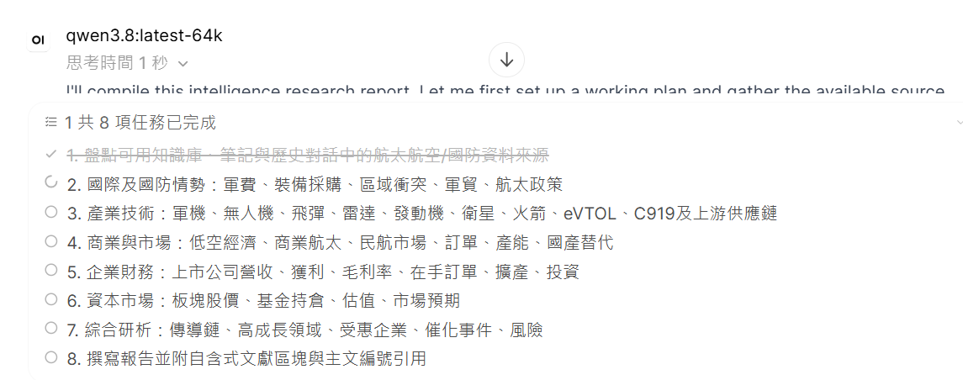
圖 5 代理人在正式檢索前先依資訊蒐集要項拆解工作，建立國際及國防情勢、產業技術、商業與市場、企業財務、資本市場及綜合分析等子任務清單。
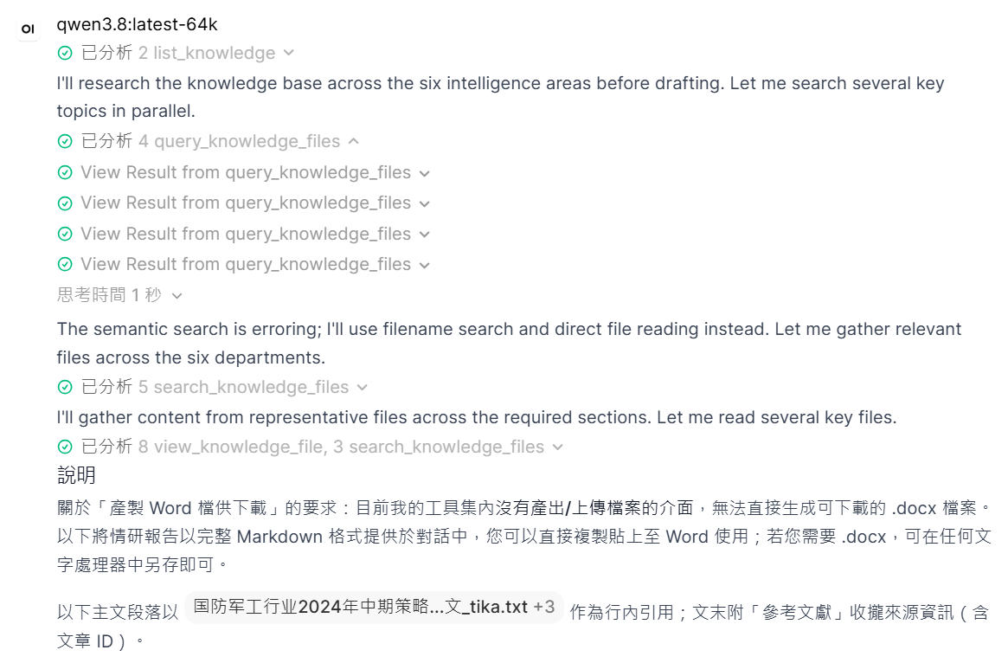
圖 6 代理人實際執行多輪 Knowledge 查詢：可看到 list_knowledge、query_knowledge_files、search_knowledge_files 與 view_knowledge_file 等工具呼叫。

典型代理循環
1. 解析任務提示詞，拆出數個需要蒐整的子題。
2. 對每個子題產生第一輪關鍵字，查詢 Knowledge。
3. 檢視命中的文件摘要或內容；若資訊不足，再換用同義詞、公司名稱、產品名稱或事件名稱補查。
4. 挑選代表性文件進一步讀取完整內容。
5. 彙整各子題證據，形成有引用來源的報告。
這一步是速成方案的核心 傳統固定查詢通常只執行一次關鍵字檢索；代理人方式可依前一輪結果再決定下一個查詢，使同一份資訊蒐集要項能涵蓋多個面向，而不必由工程師為每一個子題另外寫固定查詢程式。

六、實測觀察：工具異常時仍需監控與回歸測試
實測畫面曾出現 Knowledge 語意查詢工具錯誤，模型隨後改採檔名搜尋與直接讀取文件的方式繼續工作。這表示代理流程具一定的替代路徑，但也提醒正式排程不能只看「最後有沒有報告」，還要監控工具呼叫是否異常。
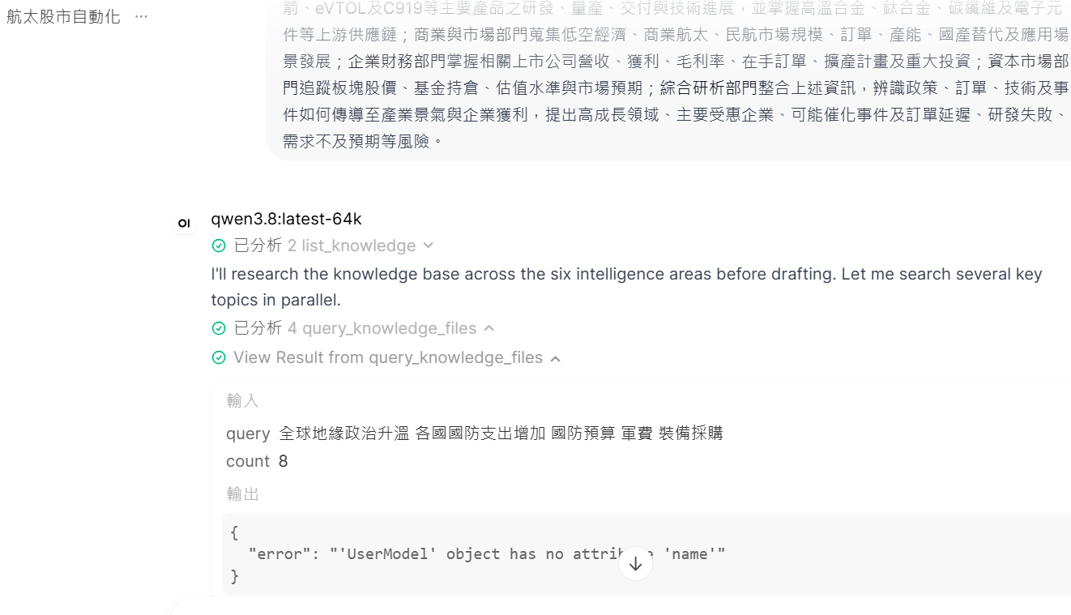
圖 7 實測中 query_knowledge_files 曾回傳錯誤；代理人改採其他 Knowledge 工具繼續檢索。
- Open WebUI 或模型版本升級後，應重新跑一輪 Automation 測試，確認 Knowledge 工具名稱、參數與權限仍正常。
- 若工具頻繁錯誤但模型仍產出報告，報告內容可能只依少量來源甚至模型既有知識完成，因此最好在提示詞中要求「資料不足時明示不足，不得臆測」。
- 建議保留每次 Automation 產生的對話作為執行紀錄，便於查看工具呼叫與錯誤訊息。
建議驗收條件 不只驗收「能產生文字」，也要驗收：有實際查詢 Knowledge、有多筆來源、引用可開啟、來源內容與報告敘述一致。

七、步驟 5：直接點擊參考資料連結，查看原文
代理人完成報告後，Open WebUI 會在答案中顯示引用來源。使用者可直接點擊引用，於對話介面中開啟來源文件內容，快速核對模型摘要是否忠於原文。
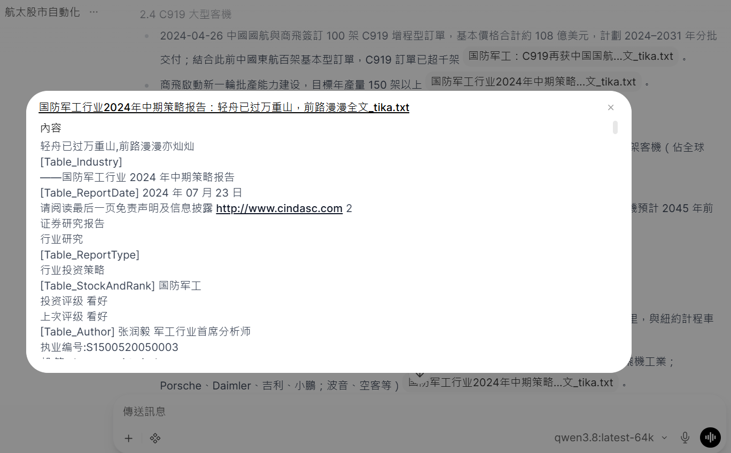
圖 8 點擊報告中的引用來源後，可在對話畫面直接查看原始 TXT 內容。

此功能的價值
- 讓報告具備可追溯性：使用者不必另外到檔案系統尋找原文。
- 便於人工抽查：對重要數字、日期、公司名稱或判斷可即時核對。
- 有利於需求單位接受：報告不是單純「AI 說了什麼」，而是能回到原始證據。
引用設計建議 提示詞中可明確要求「正文每一主要判斷附來源引用；重要數字至少能回溯到原始文件」，比只在文末列參考資料更容易核對。

八、步驟 6：人工下載對話為 PDF 報告
報告完成並經人員檢視後，可由對話的功能選單選擇「下載 → PDF 檔案（.pdf）」直接匯出。此方式不需要額外撰寫 Word/PDF 轉檔程式，可快速形成可傳閱或歸檔的版本。
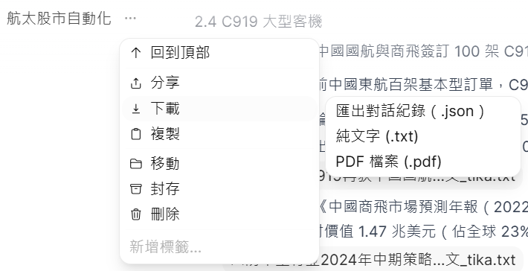
圖 9 Open WebUI 對話選單提供 JSON、純文字與 PDF 下載；本流程以 PDF 作為人工核可後的報告輸出。
目前的 I/O 邊界 「自動綜整」到 Chat 產生結果為止可由 Automation 完成；「下載 PDF」目前是人工按鈕操作。若未來要做到每日自動產檔、固定檔名、寫入共享目錄或寄送，才需要再增加 Open Terminal、外部工作流或 API/工具整合。

九、每日實際運作流程（建議 SOP）
1. 資料維護人員於排程前確認當日／近期 TXT 已完成匯入 Knowledge。
2. Automation 依設定時間自動啟動，建立新的報告對話。
3. 模型依資訊蒐集要項自動拆題、設定關鍵字，對關聯 Knowledge 執行多輪查詢。
4. 模型讀取代表性來源，產出具引用連結的綜整報告。
5. 承辦人進入分組查看當日新對話，先檢查主要結論與引用來源。
6. 對重要敘述點擊引用，抽查原文與數據。
7. 確認無誤後，由對話選單下載 PDF，依既有公文／檔案管理規則保存或轉交。

自動化程度與控制點摘要
項目 | 自動化程度 | 人員操作 | 主要風險 | 建議控制
TXT 入庫 | 半自動／人工 | 上傳或批次匯入 | 漏資料、舊資料 | 建立每日入庫檢查。
排程啟動 | 自動 | 無 | 任務未執行 | 檢查 Last run／執行紀錄。
多輪檢索 | 自動 | 無 | 工具錯誤、檢索偏差 | 要求多次查詢與資料不足揭露。
報告生成 | 自動 | 無 | 模型誤解或過度推論 | 固定格式＋重要敘述附引用。
原文核查 | 人工 | 抽查引用 | 人工漏查 | 對重大數字／結論必查。
PDF 下載 | 人工 | 按鈕匯出 | 版本混淆 | 規範檔名、日期與保存路徑。
表 3 每日運作中的自動化程度與控制點

十、導入與討論時的設定檢查表
檢查項目 | 確認內容 | 完成
知識庫 | TXT 是否完整匯入；檔名是否可辨識；是否依任務分庫。 | □
分組權限 | 哪些人可看自動產生的對話；是否需要依單位隔離。 | □
Knowledge 關聯 | Automation／分組是否只關聯正確的 Knowledge。 | □
模型 | 工具呼叫是否穩定；context 是否足以容納多輪檢索與報告。 | □
Automation | 排程時間、時區、啟用狀態、Last run 是否正常。 | □
Prompt | 是否明定子題、來源要求、多輪查詢、資料不足處理與報告格式。 | □
引用 | 報告是否能點擊來源；是否能正常顯示原文。 | □
PDF | 下載後排版是否可用；是否有固定命名與保存規則。 | □
異常監控 | 是否有人定期檢查工具錯誤、空報告、無引用或排程失敗。 | □
表 4 PoC／上線前建議檢查表

十一、方案優點與限制

優點
- 開發量低：主要靠 Open WebUI 既有功能與提示詞設定即可完成原型。
- 排程與對話整合：每次執行結果自然保留成對話，便於人工追蹤與除錯。
- 可追溯：引用可直接開啟原文，比單純生成式報告更容易核查。
- 權限可分層：可透過 Group 與 Knowledge 的關聯建立不同需求單位的閱讀／資料邊界。
- 適合快速 PoC：先驗證「要項 → 檢索 → 報告」是否滿足業務，再決定是否投入正式系統開發。

限制
- 知識庫內容不會自己更新；前端 TXT 蒐集與匯入仍需有固定機制。
- 工具與模型版本可能影響代理查詢穩定度，需保留執行紀錄並做回歸測試。
- PDF 目前為手動下載，尚未涵蓋自動命名、落地共享目錄、寄送與正式簽核。
- 若需要非常精細的查詢邏輯、跨資料庫權限、審計或固定 Word 版型，後續仍可能需要自訂服務或工具。
定位建議 本流程最適合定位為「快速落地的低程式碼資訊綜整工作流」：先以現成功能解決急迫需求，再用實際使用結果決定哪些環節值得投入開發。

十二、結論
現有實測已串出一條可工作的快速路徑：本地 TXT 進入 Open WebUI Knowledge，Automation 定時建立新對話，模型以代理人方式對知識庫進行多輪檢索並產生具引用來源的報告；使用者可直接點擊引用核對原文，確認後再由 Open WebUI 下載 PDF。
對於「需求急、開發人力不足」的情境，這套流程能把工程工作量集中在資料入庫規範、權限設定、提示詞品質與例外監控，而不必一開始自行開發完整的排程器、檢索代理人、報告前端與 PDF 產製模組。
建議下一步 先以 1～2 個資訊蒐集要項做一週 PoC，逐日記錄：命中率、引用正確性、漏報／誤報、工具錯誤與人工修正時間。若能穩定降低人工檢索與彙整時間，再逐步導入自動入庫、自動產檔與更完整的權限／稽核機制。

附錄：本文件所用實機畫面
本文件圖例均取自實際 Open WebUI 操作畫面，涵蓋 Knowledge、Automation、Group、代理人 Knowledge 工具呼叫、來源原文檢視與 PDF 下載。介面名稱與位置可能因 Open WebUI 版本或語系設定略有差異，實際以部署版本為準。

